上海电力大学
实验报告

课程名称 C语言程序设计 实验项目 实验9 数组-字符数组、字符串及应用
姓名 陈昕宇 学号 20242146 班级 2024391 专业 集成电路设计与集成系统
同组人姓名 无 指导教师姓名 栗风永 实验日期 2024年12月8日

一、实验目的
- 掌握字符数组和字符串的概念；
- 掌握字符串函数的使用；
- 了解字符串数据的处理及应用。

二、实验内容和步骤

I.基础部分:理解字符数组和字符串
（1）给定程序c9-1-1.c，请分析程序的运行结果，回答问题。
/* c9-1-1.c */
（源代码）
#include <stdio.h>
int main( )
{
char ch[ ]={'c','o','m','p','u','t','e','r'};
int i;
for(i=0;i<8;i++)
printf("%c",ch[i]);
printf("\n");
printf("数组 ch 的大小为：%d\n",sizeof(ch)/sizeof(char));
return 0;
}
（运行结果截图）
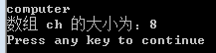
- 最后一个printf语句可以输出数组ch的大小，输出的大小是否和数组元素的个数一致？
（分析）
是的，将总占用大小除以每个字符占用大小
- 若将程序中的第1行 “char ch[ ]={'c','o','m','p','u','t','e','r'};” 改为：“ char ch[]={"computer"}；”，如程序c9-1-2.c中所示，最后一个printf语句输出的数组ch的大小是否和c9-1-1.c中数组的大小一致？为什么？
/* c9-1-2.c */
（源代码）
#include <stdio.h>
int main( )
{
char ch[]={"computer"};
int i;
for(i=0;i<8;i++)
printf("%c",ch[i]);
printf("\n");
printf("数组 ch 的大小为：%d\n",sizeof(ch)/sizeof(char));
return 0;
}
（运行结果截图）
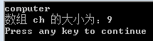
（分析）
字符串，有\0，因此多一位
- 修改程序c9-1-2.c，在程序最后增加语句：printf("字符串ch的长度为%d\n",strlen(ch)); 如程序c9-1-3.c中所示。程序中最后两个printf语句分别输出的数组ch的大小和字符串ch的长度，这两个输出结果为什么不一致？
/* c9-1-3.c */
（源代码）
#include <stdio.h>
int main( )
{
char ch[]={"computer"};
int i;
for(i=0;i<8;i++)
printf("%c",ch[i]);
printf("\n");
printf("数组 ch 的大小为：%d\n",sizeof(ch)/sizeof(char));
printf("字符串ch的长度为%d\n",strlen(ch));
return 0;
}
（运行结果截图）
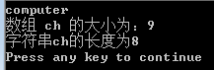
（分析）
Strlen()不算\0
- 将程序c9-1-3.c中的“printf("%c",ch[i]);” 改为：“printf("%s",ch) ；”，分析程序的输出结果。
（分析）
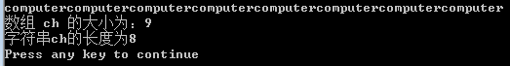
（2）给定程序c9-1-4.c，程序的运行结果如图所示，请分析程序的运行结果，回答问题。
/* c9-1-4.c */
（源代码）
#include <stdio.h>
int main()
{
char concept[12][20]={"富强","民主","文明","和谐","自由","平等","公正","法制","爱国","敬业","诚信","友善"};
int i;
printf("*****弘扬社会主义核心价值观*****\n");
for(i=0;i<12;i++)
{
printf(" %s",concept[i]);
if((i+1)%4==0) printf("\n");
}return 0;
}
（运行结果截图）
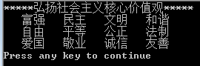
①请在下图的二维数组存储空间中填入数组concept的对应内容。
下标 | 0 | 1 | 2 | 3 | 4 | 5 | 6 | 7 | 8 | 9 | 10 | 11 | 12 | 13 | 14 | 15 | 16 | 17 | 18 | 19
0
1
2
3
4
5
6
7
8
9
10
11

② 程序中，数组concept是二维数组，但是printf(" %s",concept[i])语句中，使用的是concept[i]。concept[i]代表的含义是什么？
（分析）

II.提高部分
1、程序填空
（1）给定程序c9-2-1.c的功能是：从键盘上输入一个数字字符组成的字符串（字符串长度小于9），将该字符串转换成一个十进制数。
（源代码）
#include <stdio.h>
#include <string.h>
int main() {
char s[10];
int i;
long int n = 0;
printf("请输入数字字符串: ");
gets(s);
for (i = 0; i < strlen(s); i++)
{
if (s[i] < '0' || s[i] > '9')
{
printf("输入非法字符\n");
return 1;
}
else {
n = n * 10 + (s[i] - '0');
}
}
printf("n = %ld\n", n);
return 0;
}
（运行结果截图）
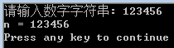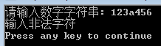
（2）给定程序c9-2-2.c的功能是：用strlen函数分别测量字符串str1和str2的长度，用strcmp函数比较两个字符串的大小，最后用strcat函数实现将字符串str2连接到字符串str1的后面并输出。
（源代码）
#include <stdio.h>
#include<string.h>
int main( )
{
char str1[80]="This Is a ",str2[80]="c Program";
printf("String1 is: %s\n",str1);
printf("String2 is: %s\n",str2);
/**************found************/
printf("The length of str1 is: %d\n",strlen(str1)); /*使用 strlen 函数实现*/
printf("The length of str2 is: %d\n",strlen(str2));
/**************found************/
if(strcmp(str1,str2)!=-1) /*使用 strcmp 函数实现比较字符串大小*/
printf("The max is:%s\n",str1);
else
printf("The max is:%s\n",str2);
/**************found************/
strcat(str1,str2); /*使用 strcat 函数实现字符串连接*/
printf("Result is: %s\n",str1);
return 0;
}
（运行结果截图）
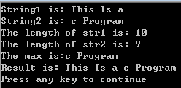

2、程序改错
（1）给定程序c9-2-3.c的功能是：实现将一个字符串中的所有大写字母转换为小写字母并输出。
（源代码）
#include <stdio.h>
int main( )
{
char str[80]="This Is a c Program";
int i;
printf("String is: %s\n", str);
/***********found***********/
for (i=0; str[i]!='\0'; i++)
if (str[i]>='A' && str[i]<='Z')
/***********found***********/
str[i]=str[i]+32;
/***********found***********/
printf("Result is: %s\n",str);
return 0;
}
（运行结果截图）
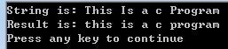

（2）给定程序c9-2-4.c的功能是：：先将字符串s中的字符按正序存放到t字符串中，然后把s中的字符按逆序连接到t字符串的后面。
（源代码）
#include <stdio.h>
#include <string.h>
int main()
{
char s[80],t[80];
int i, len;
printf("\nPlease enter string s:");
/************found************/
scanf("%s", s);
len = strlen(s);
/************found************/
for(i=0; i<len; i++)
t[i] = s[i];
for (i=0; i<len; i++)
/************found************/
t[len+i] = s[len-1-i];
/************found************/
t[2*len] ='\0';
printf("The result is: %s\n", t);
return 0;
}

（运行结果截图）
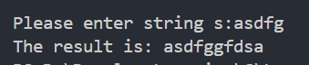

3、程序设计
（1）编写程序c9-2-5.c，实现的功能是：在一个字符串中查找指定的字符，并输出指定的字符在字符串中出现的次数及位置，如果该字符串中不包含指定的字符，请输出提示信息。
（源代码）
#include <stdio.h>

int main() {
char str[100];
char ch;
int count = 0;

printf("请输入一个字符串: ");
gets(str);

printf("请输入要查找的字符: ");
ch = getchar();

printf("字符 '%c' 在字符串中的位置: ", ch);
for (int i = 0; str[i] != '\0'; i++) {
if (str[i] == ch) {
printf("%d ", i);
count++;
}
}

if (count == 0) {
printf("字符串中不包含字符 '%c'\n", ch);
} else {
printf("\n字符 '%c' 在字符串中出现的次数: %d\n", ch, count);
}

return 0;
}

（运行结果截图）
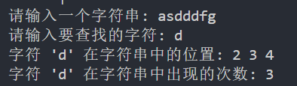

（2）编写程序c9-2-6.c，实现的功能是：对从键盘输入的一行文字(不超过80个字符)，分别统计出其中的英文大写字母、小写字母、数字、空格、及其它字符的个数。
（源代码）
#include <stdio.h>

int main() {
char input[81];
int upper = 0, lower = 0, digit = 0, space = 0, other = 0;

printf("Enter a line of text (max 80 characters): ");
gets(input);

for (int i = 0; input[i] != '\0'; i++) {
if (input[i] >= 'A' && input[i] <= 'Z') {
upper++;
} else if (input[i] >= 'a' && input[i] <= 'z') {
lower++;
} else if (input[i] >= '0' && input[i] <= '9') {
digit++;
} else if (input[i] == ' ') {
space++;
} else {
other++;
}
}

printf("Uppercase letters: %d\n", upper);
printf("Lowercase letters: %d\n", lower);
printf("Digits: %d\n", digit);
printf("Spaces: %d\n", space);
printf("Other characters: %d\n", other);

return 0;
}

（运行结果截图）
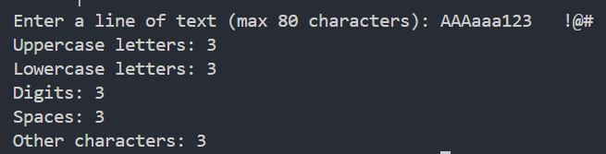

（3）编写程序c9-2-7.c，实现的功能是：将输入的一个字符串逆序存放后输出。
（源代码）
#include<stdio.h>
#include<string.h>

int main()
{
char s[100], t[100];
int i;
gets(s);
for(i = 0; i < strlen(s); i++)
{
t[strlen(s)-i-1] = s[i];
}
t[strlen(s)] = '\0';
printf("%s\n", t);
return 0;
}

（运行结果截图）
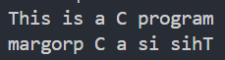

（4）编写程序c9-2-8.c，实现的功能是：将两个字符串连接起来并输出结果，注意不使用strcat函数。
（源代码）
#include<stdio.h>
#include<string.h>

int main()
{
char s[100], t[100];
int i,len1,len2;
gets(s);
gets(t);
len1 = strlen(s);
len2 = strlen(t);
for(i=0;i<len2;i++)
{
s[i+len1] = t[i];
}
s[len1+len2] = '\0';
printf("%s\n", s);
return 0;
}

（运行结果截图）
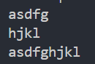

III.拓展部分：字符数组和字符串的应用
（1）编写程序c9-3-1.c实现学生成绩管理系统(V2.0版)。
（源代码）
（运行结果截图）

（2）程序c9-3-2.c实现的功能是：在一个文本文档中查找特定字符串。
（源代码）
（运行结果截图）

三、实验总结
将程序编写和测试过程中出现的各种问题（需要的话可以截图）、解决方法详细总结在这部分。

说明：实验报告要求
- 根据实验内容中各个不同实验的要求写出测试数据和调试结果（要求采用截图的方式给出程序运行结果）。
- 编写相应的程序，写出完整的程序代码，包括注释，注意书写的层次结构。
- 整理上机步骤，总结经验和体会。
- 上交的实验报告分两种形式：打印稿由部分同学上交，电子稿全部提交，电子稿的命名方法统一采用形式：8位学号_姓名_实验x_2021.doc

